**Руководство пользователя документ-камер Eloam VH1000A3AF**

Отказ от ответственности

Спасибо за использование нашей документ-камеры. Пожалуйста, внимательно прочитайте инструкцию перед использованием устройства для корректной работы с ним. Информация,

содержащаяся в данном руководстве может быть изменена без предварительного уведомления.

Предупреждение:

1.Пожалуйста, не оставляйте оборудование на солнце или рядом с обогревательным оборудованием

2.Если устройство нуждается в чистке, сначала протрите его тканью смоченной нейтральным моющим средством, а затем протрите его сухой чистой тканью. Не используйте летучие растворы, например, растворитель для краски. Не погружайте устройство в воду, это может привести к его поломке.

3.Пожалуйста, не помещайте устройство во влажных или пыльных местах. 4.Используйте устройство в следующих условиях окружающей среды:

Температура: 0C-40C. Влажность: 30%-85% (без конденсации)

5.Будьте осторожны с линзой на головке камеры при использовании устройства

6.Пожалуйста, не смотрите продолжительное время на LED источник света, это может повредить ваше зрение.

|  |  |  |
| --- | --- | --- |
| №. | Характеристики | VH1000A3AF |
| 1 | Разрешение матрицы | 3648×2736 |
| 2 | Возможность сканирования | Текст, изображение, объекты |
| 3 | Обл. сканирования | A3 |
| 4 | Скорость сканирования | 1 секунда |
| 5 | Фокусировка | Автофокус |
| 6 | Глубина цвета | 24 бит |
| 7 | Редактирование изображения | Яркость, Экспозиция, Насыщенность, Контрастность |
| 8 | Формат изображений | JPG, TIF, BMP, PNG |
| 9 | Формат видео | AVI, WMV |
| 10 | Камера | 10 Мп (CMOS) |
| 11 | Подсветка | Естественный свет и встроенная LED подсветка |
| 12 | Драйвер | Не требуется |
| 13 | Порт USB | USB 2.0 |
| 14 | Питание | USB |
| 15 | Габариты устройства | 127 * 79 * 325 мм (в рабочем виде) / 127 * 79 * 150 мм (в сложенном виде) |
| 16 | Вес нетто | 0.93 кг |
| 17 | Вес брутто | 1.3 кг |
| 18 | Комплектация | Документ камера, Кабель USB, Руководство пользователя |
| 19 | Гарантия | 12 месяцев |

Спецификация

Габариты:

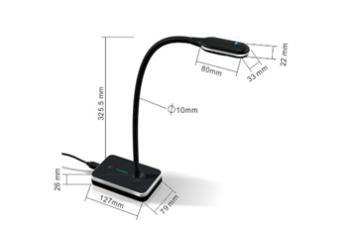

Схема устройства

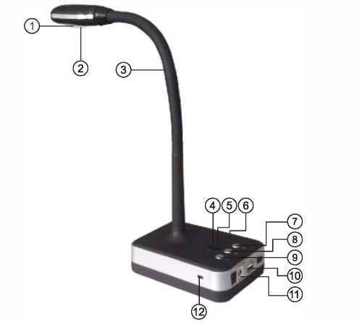

1) Объектив

2) LED подсветка: четыре светодиода белого цвета

3) Гусиная шея: поддержка многомерности и больше направлений для

любых углов поворота изображения

4) Индикатор питания

5) Индикатор микрофона: индикатор включается при записи

6) Микрофон

7) Кнопка включение подсветки: включение LED подсветки, поддерживает

3 уровня яркости

8) Переключатель микрофона: включает или выключает 2 режима

микрофона

9) Кнопка фокусировки: нажмите для фокусировки

10) Порт USB тип A: для подключения внешних устройств

11) Порт USB тип B: для подключения к ПК

12) Замок анти-вор

Системные требования:

-Windows/Intel совместимый компьютер

-1.0 ГГц Pentium и выше

-Привод CD-ROM

-512 МВ RAM или выше*

-1 свободный порт USB 2.0

-Microsoft Windows ХР/ Windows Vista/ Windows 7 /

Windows 8/Windows 8.1/Windows 10

*Более высокие требования могут понадобиться при сканировании и редактировании большого количества графических данных. Указанные системные требования являются минимальными, в целом чем лучше компьютер (материнская плата, процессор, жесткий диск, Оперативная память, видео карты), тем лучше результаты.

Установка программного обеспечения

Перед установкой, пожалуйста, временно отключите антивирусное программное обеспечение и подключите документ-камеру к компьютеру с помощью USB кабеля, а затем вставьте диск в привод.

Процесс установки

Шаг 1: откройте содержимое CD диска

Шаг 2: установите программное обеспечение

Сервис и обслуживание

1.Срок гарантийного обслуживания 1 год.

2.Гарантия не распространяется на естественный износ оборудования, физические повреждения либо неправильное обращение с оборудованием.

3.Оборудование не подлежит гарантийному ремонту в случае:

•Повреждения в результате неправильной эксплуатации.

•В случае отсутствия оригинального серийного номера.

•Ошибки связанные с компьютерными вирусами.

•Ошибки связанные с использованием стороннего программного обеспечения.

Изготовитель: SHENZHEN SHINYLOAM ELECTRONICS CO., LTD, КНР

Адрес изготовителя: Китай, A3 Building, Silicon Valley Power

Digital Industry Park, Zongy Road, Guanlan, Shenzhen, China

www.eloamscanner.com

tel. +86 (755) 26014824

Импортёр:

Название компании: ООО "ИНТЕРРАЙТ-РУС"

Адрес: 115201, Россия, Москва, Котляковская ул., 3 стр. 1

Телефон: 8 (495) 505-50-67

Email: Info@interwrite.ru

Гарантия:

Гарантия 1 год. Гарантийные обязательства на территории

таможенного союза несет ООО "Интеррайт-РУС"

Адрес: 115201, Россия, Москва, Котляковская ул., 3 стр. 1

Сайт: www.interwrite.ru

Телефон: +7 (495) 505-50-67